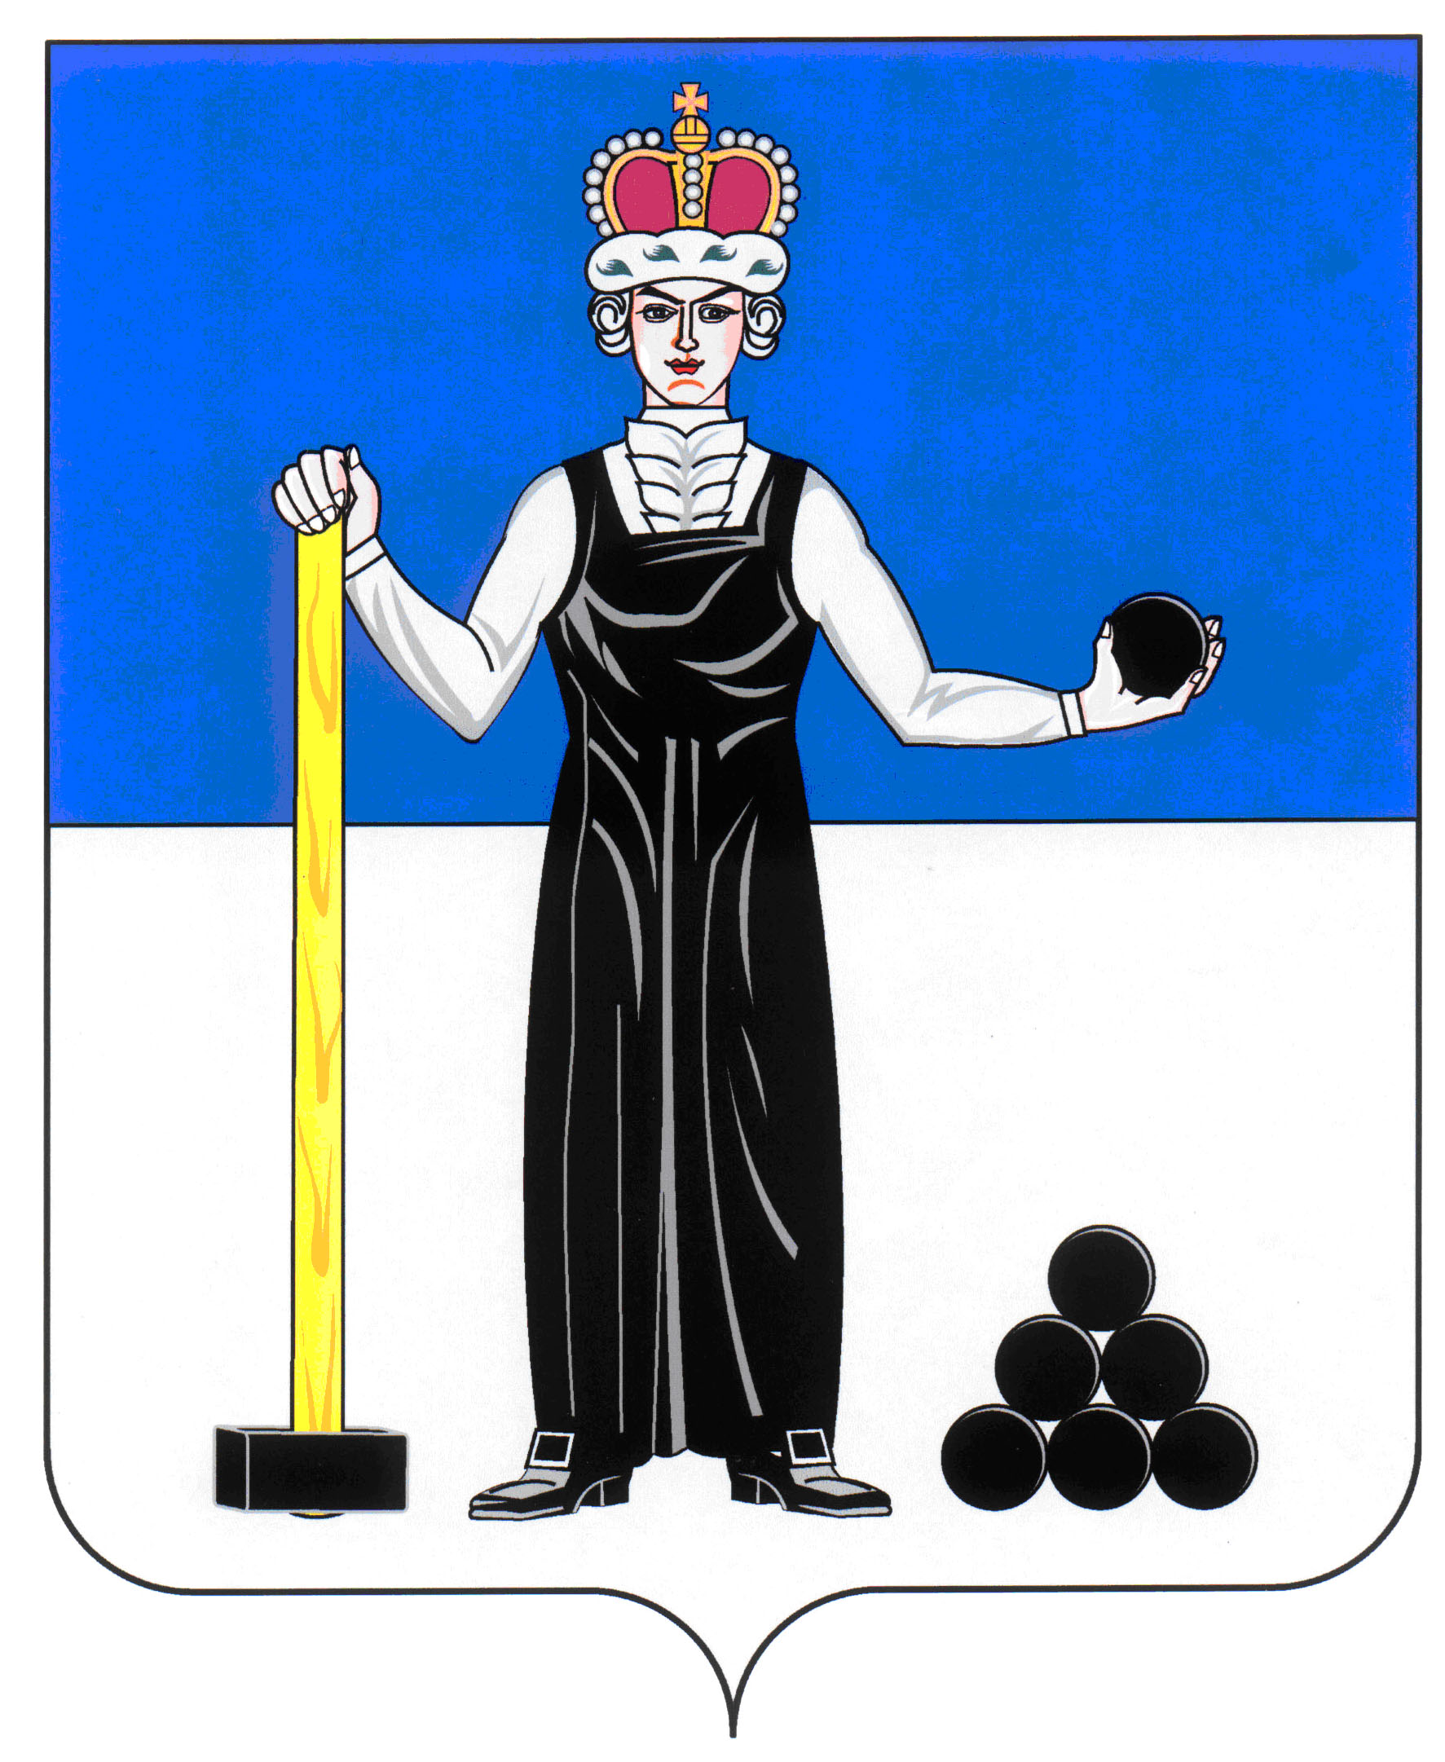
Р Е Ш Е Н И Е

ЗЕМСКОГО СОБРАНИЯ

АЛЕКСАНДРОВСКОГО МУНИЦИПАЛЬНОГО РАЙОНА

ПЕРМСКОГО КРАЯ

17.08.2017
373
____________________ №________________

О присвоении почетного звания «Почетный гражданин Александровского муниципального района»

В соответствии с Положением «О почетном гражданине Александровского муниципального района», принятым решением Земского Собрания Александровского муниципального района от 28.05.2009 № 37, рассмотрев представления коллективов предприятий, учреждений, организаций и групп граждан Александровского муниципального района, Земское Собрание Александровского муниципального района
РЕШАЕТ:
1.Присвоить почетное звание «Почетный гражданин Александровского муниципального района»:
Овчинниковой Ольге Прокопьевне за активную жизненную позицию и неоценимый вклад в дело патриотического воспитания подрастающего поколения.
2. Настоящее решение вступает в силу с момента подписания.
3. Настоящее решение подлежит официальному опубликованию.

Председатель Земского Собрания
Александровского муниципального района Д.В. Щеглов

Глава муниципального района
– глава администрации Александровского
муниципального района С.В. Богатырева

